自主提现详细设计说明书

# 业务需求概述

## 1.1系统建设目标

完善自主提现的充值、提现流程，留存完整的充值、提现、退款记录，解决财务无法通过管理平台自主对账的问题。

## 1.2业务场景

当前自主提现流程，无法准确体现出各公司账户充值及提现资金的流向，且存在提现时间差、金额差问题，使银行交易明细无法与系统银行流水完全对应，导致财务对账困难。

# 2.功能分析

## 2.1付款清单导入

导入付款清单时，如果勾选了【是否E管家支付】开关，导入成功后需进行中信E管家个人注册，开通用户个人登记簿。创建审核状态为待审核，交易状态为待充值的充值记录。

充值记录创建规则：根据机构、付款凭证号分别创建充值记录。

Eg:

1.同一批量操作中，同一证件号的数据，机构不同、付款凭证号相同，则在不同机构分别创建充值记录。

2.同一批量操作中，同一证件号的数据，机构相同，付款凭证号不同，则在相同机构创建不同付款凭证号的充值记录。

## 2.2提交结算单状态

结算单归属机构如果开启了【应结费用自主提现】或【价值抵扣自主提现】开关，则提交结算单状态到结算完毕，需进行中信E管家个人注册，开通用户个人登记簿。创建审核状态为待审核，交易状态为待充值的充值记录。

充值记录创建规则：同上

## 2.3订单系统提交审核

订单系统提交订单状态到复审通过时，如果订单的支付渠道是E管家渠道，且订单的归属机构开启了【应结费用自主提现】或【价值抵扣自主提现】开关，则认为是自主提现逻辑，此时不再创建银行流水，而是进行中信E管家个人注册，开通用户个人登记簿。创建审核状态为待审核，交易状态为待充值的充值记录。

充值记录创建规则：同上

## 2.4自主提现管理

### 2.4.1自主提现查询

#### 2.4.1.1.程序描述

【目录】：ActiveWithdraw

【文件】：ActiveWithdrawController

【界面层】：../Areas/YYBF/Views/ActiveWithdraw/ActiveWithdrawQuery

【逻辑层】：../Areas/YYBF/Controllers/ActiveWithdrawController

#### 2.4.1.2界面设计

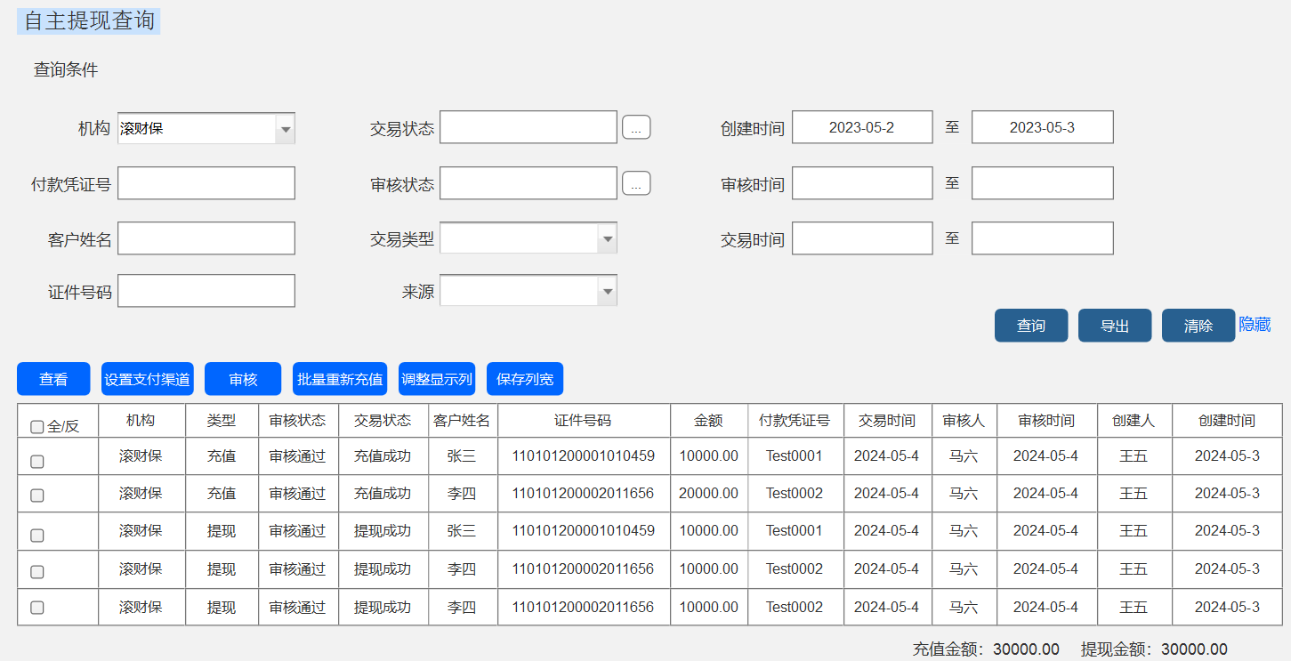

图：自主提现查询

#### 2.4.1.3输入输出

【输入项】

|  |  |  |  |  |
| --- | --- | --- | --- | --- |
| **名称** | **约束** | **格式** | **默认值** | **说明** |
| 机构 | 非必填 | String | 当前登录人归属机构 |  |
| 交易状态 | 非必填 | String |  |  |
| 客户姓名 | 非必填 | String |  |  |
| 证件号码 | 非必填 | String |  |  |
| 付款凭证号 | 非必填 | String |  |  |
| 审核状态 | 非必填 | String |  |  |
| 来源 | 非必填 | String |  |  |
| 交易类型 | 非必填 | String |  |  |
| 创建时间 | 必填 | String | 当天 | 分配时间、审核时间、交易时间三选一即可 |
| 审核时间 | 必填 | String |  |  |
| 交易时间 | 必填 | String |  |  |

【输出项】

自主提现表单

#### 2.4.1.4流程处理

【查询】：选填机构、交易状态、客户姓名、证件号码、付款凭证号、审核状态、交易类型、创建时间、审核时间、交易时间查询条件，根据查询条件将机构、类型、审核状态、交易状态、名称、证件号码、金额、付款凭证号、审核人、审核时间、创建人、创建时间展示到自主提现表格中。

【导出】：选填机构、交易状态、客户姓名、证件号码、付款凭证号、审核状态、交易类型、创建时间、审核时间、交易时间查询条件，根据查询条件先查出符合条件的分配记录数据，再导出分配记录数据到Excel表格中。导出表头见图：自主提现查询，且可通过调整显示列控制。

【查看】：查看自主提现的详细信息，点击按钮打开自主提现查看页面，详见2.4.4自主提现查看。

【设置支付渠道】：通过此功能可批量或单条设置充值记录的支付渠道，后续进行充值时将从支付渠道对应的公司户扣款，点击按钮弹出设置支付渠道模态框，详见2.4.2设置支付渠道。

【审核】：通过此功能可以批量或单条审核待审核、待充值状态的充值记录，审核通过则进行充值，审核不通过则回滚，点击按钮弹出自主提现审核模态框，详见2.4.3自主提现审核。

【批量重新充值】：通过此按钮可批量发起重新充值，点击按钮时，执行以下逻辑：

1.对勾选的数据进行校验逻辑，只有“充值失败未处理”的充值记录才能重新充值。

2.修改符合条件的充值记录交易状态到”充值失败已处理”

3.根据以上充值记录重新生成一批待审核、待充值的充值记录。

【充值金额】： 所有符合条件的，交易状态为”充值成功”的充值记录总金额

【提现金额】：所有符合条件的，交易状态为”提现成功”的提现记录总金额

【调整显示列】：通过此功能可自由选择页面表格中要展示或隐藏的列，同时也可设置各展示列的展示顺序。

【保存列宽】：用户拖拽页面表格中一列或多列的长度后，点击保存列宽按钮可以记住当前各列的列宽，且下次打开当前页面后，各列会保持已保存的列宽。

### 2.4.2设置支付渠道

#### 2.4.2.1程序描述

【目录】：ActiveWithdraw

【文件】：ActiveWithdrawController

【界面层】：../Areas/YYBF/Views/ActiveWithdraw/ActiveWithdrawQuery

【逻辑层】：../Areas/YYBF/Controllers/ActiveWithdrawController

#### 2.4.2.2界面设计

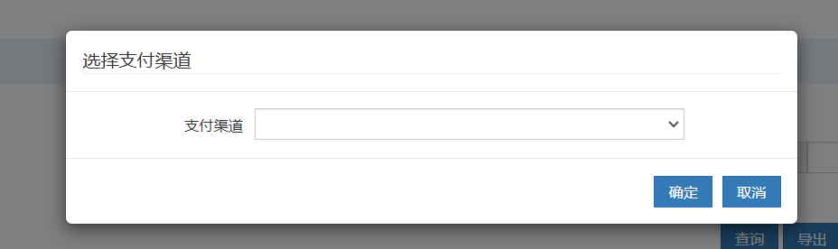

图：设置支付渠道

#### 2.4.2.3输入输出

【输入项】

|  |  |  |  |  |
| --- | --- | --- | --- | --- |
| **名称** | **约束** | **格式** | **默认值** | **说明** |
| 支付渠道 | 必填 | String |  | 可选所有有效支付渠道 |

【输出项】

提示设置结果（成功或失败）

#### 2.4.2.4流程处理

【确定】：点击确定按钮时，进行支付渠道必填校验，为空则提示”支付渠道不能为空”，不为空则校验已选充值记录的审核状态、交易状态，只有待审核、待充值状态的充值记录可以设置支付渠道。

【取消】：返回到自主提现查询页面

### 2.4.3自主提现审核

#### 2.4.3.1程序描述

【目录】：ActiveWithdraw

【文件】：ActiveWithdrawController

【界面层】：../Areas/YYBF/Views/ActiveWithdraw/ActiveWithdrawQuery

【逻辑层】：../Areas/YYBF/Controllers/ActiveWithdrawController

#### 2.4.3.2界面设计

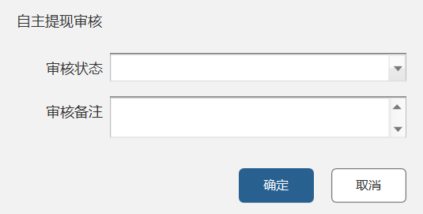

图：自主提现审核

#### 2.4.3.3输入输出

【输入项】

|  |  |  |  |  |
| --- | --- | --- | --- | --- |
| **名称** | **约束** | **格式** | **默认值** | **说明** |
| 审核状态 | 必填 | String |  | 审核通过/审核不通过 |
| 审核备注 | 非必填 | String |  |  |

【输出项】

提交审核成功，充值结果会以冒泡提醒的方式通知，请注意查看。

#### 2.4.3.4流程处理

【确定】：点击按钮，提示 “提交审核成功，充值结果将以冒泡提醒的方式通知，请注意查看。”，并通过异步的方式处理充值逻辑，审核通过/不通过的逻辑分别如下

审核通过：

1）更新充值记录的审核状态为“审核通过”，更新充值记录的审核备注；

2）根据充值记录中的用户证件号码从DaProvideInfo表中找到注册的E管家用户编号，使用充值记录中的支付渠道对此用户进行充值；

3）根据充值结果更新充值记录状态，充值成功更新充值记录状态到“充值成功”，并创建一条审核通过已到账的支付流水；充值失败则更新充值记录状态到“充值失败未处理”

4）更新用户可提现余额(BOUserWithdrawalAmount表)

5）创建冒泡提醒消息，将充值结果推送给操作人。

6）创建微信推送消息，给提现人推送可提现通知

(只给已关注公众号的推，如果已关注公众号的客户没有授权接收消息，则后续不再推送，避免影响其他消息推送效率。)

审核不通过：更新充值记录的审核状态为“审核不通过”，更新充值记录的审核备注，根据来源进行不同的基础数据回滚逻辑。

1）付款清单导入：回滚关联结算单状态到“新建”，回滚关联结算单的费用额，更新最后修改时间。

2）提交结算单状态：回滚结算单状态到“新建”，更新最后修改时间。

3）订单系统提交审核：回滚订单状态到“初审通过”，更新最后修改时间。

【取消】：返回到自主提现查询页面

审核权限：同支付流水审核按钮权限

### 2.4.4自主提现查看

#### 2.4.4.1.程序描述

【目录】：ActiveWithdraw

【文件】：ActiveWithdrawController

【界面层】：../Areas/YYBF/Views/ActiveWithdraw/ActiveWithdrawEdit

【逻辑层】：../Areas/YYBF/Controllers/ActiveWithdrawController

#### 2.4.4.2界面设计

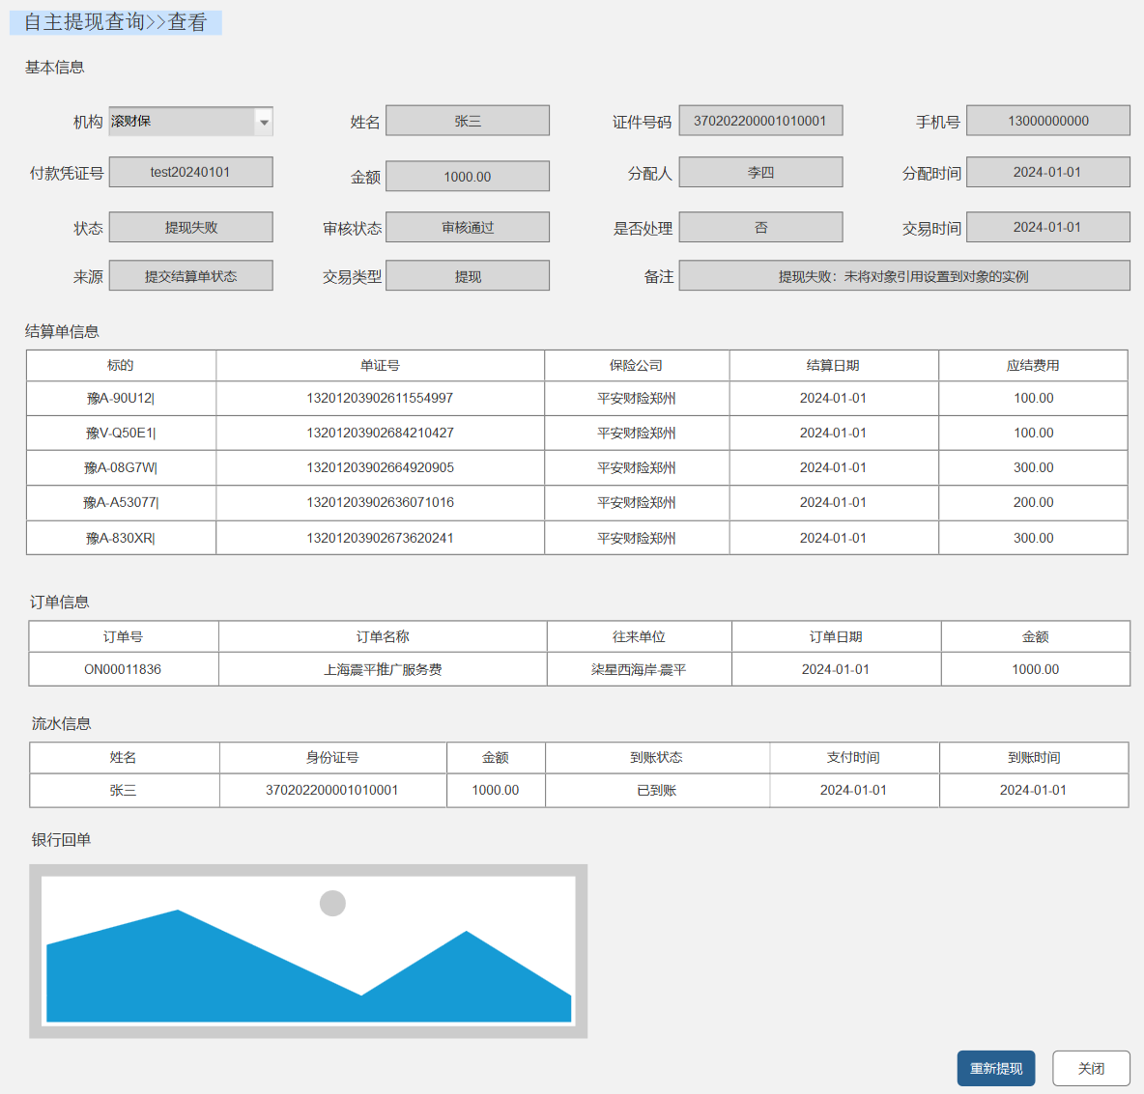

图：自主提现查看

#### 2.4.4.3输入输出

无

#### 2.4.4.4流程处理

【重新充值】：通过此功能可以对充值失败的充值记录重新发起充值，且只有审核通过、充值失败未处理的充值记录可以发起重新充值，点击按钮后执行以下逻辑

1）修改当前充值记录交易状态为：“充值失败已处理”

2）重新创建一条审核状态为”待审核”，交易状态为”待充值”，交易类型为”充值”的充值记录。

【重新提现】： 通过此功能可以对提现失败的提现记录重新发起提现，且只有审核通过、提现失败未处理的提现记录可以重新发起提现，点击按钮后执行以下逻辑：

1）修改当前提现记录交易状态为：“提现失败已处理”

2）重新创建一条审核状态为”审核通过”，交易状态为”待提现”，交易类型为”提现”的提现记录。

其他：

1.结算单信息、订单信息、流水信息只有“充值”类型的充值记录才展示，且根据来源不同分别展示结算单信息、订单信息

提交结算状态、付款清单导入：展示结算单信息

订单审核：展示订单信息

2.银行回单跟充值/提现记录分别对应，即充值记录关联充值回单，提现记录关联提现回单

### 2.4.5批量重新充值

#### 2.4.5.1程序描述

【目录】：ActiveWithdraw

【文件】：ActiveWithdrawController

【界面层】：../Areas/YYBF/Views/ActiveWithdraw/ActiveWithdrawQuery

【逻辑层】：../Areas/YYBF/Controllers/ActiveWithdrawController

#### 2.4.5.2界面设计

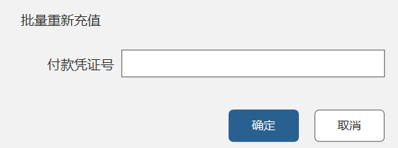

图：批量重新充值

#### 2.4.5.3输入输出

【输入项】

|  |  |  |  |  |
| --- | --- | --- | --- | --- |
| **名称** | **约束** | **格式** | **默认值** | **说明** |
| 付款凭证号 | 必填 | String |  |  |

【输出项】

提示提交结果（成功或失败）

#### 2.4.5.4流程处理

【确定】：点击确定按钮时，执行以下逻辑：

1.查找当前付款凭证号所有的交易状态为：“充值失败未处理”的充值记录

2.修改以上充值记录状态到”充值失败已处理”

3.根据以上充值记录重新生成一批待审核、待充值的充值记录。

【取消】：返回到自主提现查询页面

### 2.4.6权限控制

菜单可见权限：【管理员】、【超级管理员】、【会计】

### 2.4.7数据表

更新分配记录表(BOCommissionAllocationRecord)

|  |  |  |  |  |
| --- | --- | --- | --- | --- |
| 名称 | 代码 | 类型 | 长度 | 备注 |
| 审核状态 | ApprovalStatus | nvarchar | 6 | 01：待审核  02：审核通过  03：审核不通过 |
| 审核人 | ApprovalUser | nvarchar | 8 | 添加字段 |
| 审核时间 | ApprovalTime | datetime |  | 添加字段 |
| 审核备注 | ApprovalNote | nvarchar | 100 | 添加字段 |
| 交易类型 | PaymentType | nvarchar | 6 | 01：充值  02：提现 |
| 交易时间 | PaymentTime | datetime |  | 添加字段 |
| 交易状态 | Status | nvarchar | 6 | 01：待充值  02：充值成功  03A：充值失败未处理  03B：充值失败已处理  04：待提现  05：提现中  06：提现已受理  07：提现结果查询中  08：提现成功  09A：提现失败未处理  09B：提现失败已处理 |
| 银行卡号 | BankCardNo | nvarchar | 20 |  |
| 支付开始时间 | PaymentStartTime | datetime |  |  |
| 失败原因 | FailedNote | nvarchar | 100 |  |
| 交易流水号 | TransactionSerialNumber | nvarchar | 32 | 银行端交易流水号 |
| 优先级 | QuerySort | int |  | 查询任务用 |

新建用户提现金额表(BOUserWithdrawalAmount)

|  |  |  |  |  |
| --- | --- | --- | --- | --- |
| 名称 | 代码 | 类型 | 长度 | 备注 |
| GID | GID | nvarchar | 32 | 主键 |
| 证件号码 | CertNo | nvarchar | 20 |  |
| 金额 | Amount | money |  |  |
| 录入人 | EntryUser | nvarchar | 8 |  |
| 录入时间 | EntryTime | datetime |  |  |
| 修改人 | ModifyUser | nvarchar | 8 |  |
| 修改时间 | ModifyTime | datetime |  |  |

新建提现记录子表(BOCommissionWithdrawalDetails)

|  |  |  |  |  |
| --- | --- | --- | --- | --- |
| 名称 | 代码 | 类型 | 长度 | 备注 |
| GID | GID | nvarchar | 32 | 主键 |
| 主表GID | AllocationID | nvarchar | 32 |  |
| 关联ID | LinkAllocationID | nvarchar | 32 |  |
| 提现金额 | Amount | money |  |  |
| 创建时间 | EntryTime | datetime |  |  |

## 2.5其他功能

### 2.5.1微信公众号自主提现

#### 2.5.1.1程序描述

【目录】：Controllers

【文件】：CustomerData3Controller

【界面层】：../WebClientPHP/mins/signature/examples/WithdrawalReview.php

【逻辑层】：../CountNet.Interface.Insurance/Controllers/CustomerData3Controller

#### 2.5.1.2界面设计

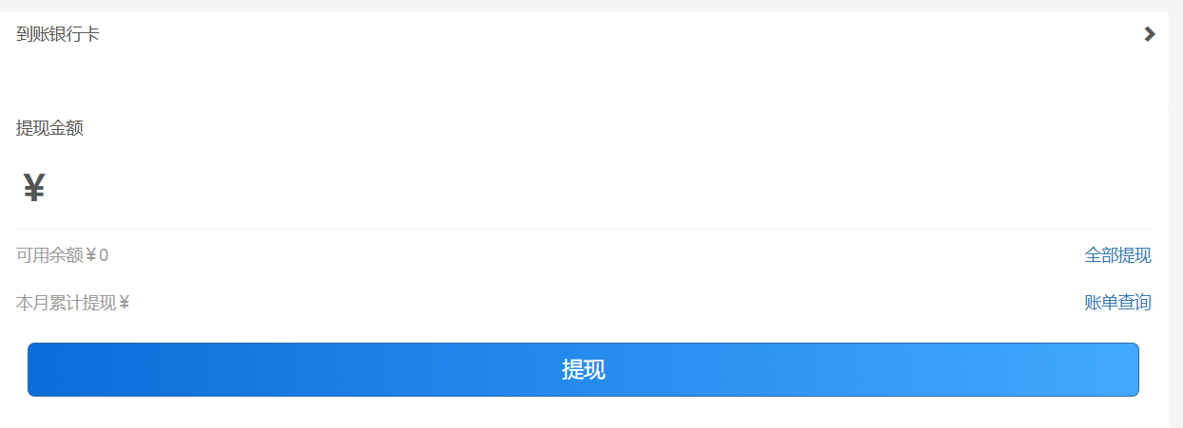

图：自主提现

#### 2.5.1.3输入输出

【输入项】

|  |  |  |  |  |
| --- | --- | --- | --- | --- |
| **名称** | **约束** | **格式** | **默认值** | **说明** |
| 提现金额 | 必填 | String |  |  |
|  |  |  |  |  |

【输出项】

提现申请提交成功，将在2小时内到账，请注意查看。

#### 2.5.1.4流程处理

【可用余额】：根据证件号从用户可提现余额表（BOUserWithdrawalAmount）中获取并展示到提现页面。

查询结果与个人登记簿余额不一致时，应提醒

【提现】：用户提现时，不再创建银行流水，而是创建一条审核通过、待提现，类型为”提现”的提现记录，同时扣除用户可提现余额，创建提现记录子表数据且关联充值记录。

### 2.5.2服务器任务

#### 2.5.2.1程序描述

【目录】：Controllers

【文件】：BankPayController

【界面层】：无

【逻辑层】：../CountNet.Interface.Insurance/Controllers/BankPayController

#### 2.5.2.2界面设计

无

#### 2.5.2.3输入输出

无

#### 2.5.2.4流程处理

【智能提现任务】

1）获取指定条件（审核状态：审核通过，交易状态：待提现，）提现记录，将获取到的提现记录交易状态改为：提现中。

2）调用中信E管家智能提现接口，先判断当前用户登记簿余额是否充足。

充足：继续执行第3）步

不充足：不再进行充值，直接返回提现失败，修改提现记录状态（交易状态：提现失败未处理）。

3）向中信E管家提交提现申请，根据返回结果更新提现记录状态

提交成功：修改提现记录状态（交易状态：提现已受理）。

~~提交失败：修改提现记录状态（交易状态：提现失败未处理）。~~

提交失败：同提交成功，原因：防止实际成功但返回失败的极端情况，提交失败后让查询任务再查一遍，做双重保险。

【交易状态查询任务】

1）获取指定条件（交易状态：提现已受理）提现记录

2）调用中信E管家交易状态查询接口查询支付结果

支付成功：更新提现记录状态（交易状态：提现成功），交易时间

支付失败：更新提现记录状态（交易状态：提现失败未处理），交易时间，失败原因。

3）给提现人推送提现结果消息。

### 2.5.3财政管理-余额查询

#### 2.5.3.1程序描述

【目录】：FiscalManage

【文件】：FiscalManageController

【界面层】：../Areas/YYBF/Views/FiscalManage/BalanceInquiry

【逻辑层】：../Areas/YYBF/Controllers/FiscalManageController

#### 2.5.3.2界面设计

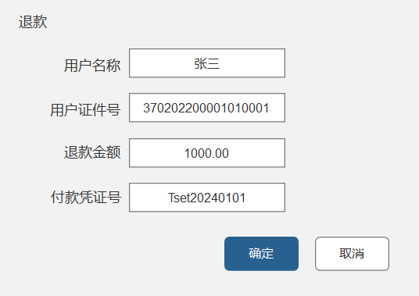

图：退款

#### 2.5.3.3输入输出

【输入项】

|  |  |  |  |  |
| --- | --- | --- | --- | --- |
| **名称** | **约束** | **格式** | **默认值** | **说明** |
| 用户名称 | 必填 | String |  |  |
| 用户证件号 | 必填 | String |  |  |
| 金额 | 必填 | String |  |  |
| 付款凭证号 | 非必填 | String |  | 个人户退款必填 |

【输出项】

退款成功/失败

#### 2.5.3.4流程处理

【退款】：从个人登记簿退款到自有资金账户时，退款成功后添加以下逻辑：

1）创建一条状态为”退款”，流水类型为”自主提现”的流水，流水中的其他必要条件，如：机构、支付渠道等，根据退款时传入的金额、付款凭证号、证件号，查询审核通过已到账的流水，根据此流水更新退款流水的其他必要条件。

2）根据充值时创建的流水，找到关联充值类型的充值记录，提交审核状态到审核不通过。

3）回滚充值分配记录关联的基础数据，同2.4.3.4审核不通过逻辑。

权限：只有财务能看

### 2.5.4自主提现统计报表

#### 2.5.4.1程序描述

【目录】：Statistical

【文件】：StatisticalController

【界面层】：../Areas/YYBF/Views/Statistical/ActiveWithdraw

【逻辑层】：../Areas/YYBF/Controllers/StatisticalController

#### 2.5.4.2界面设计

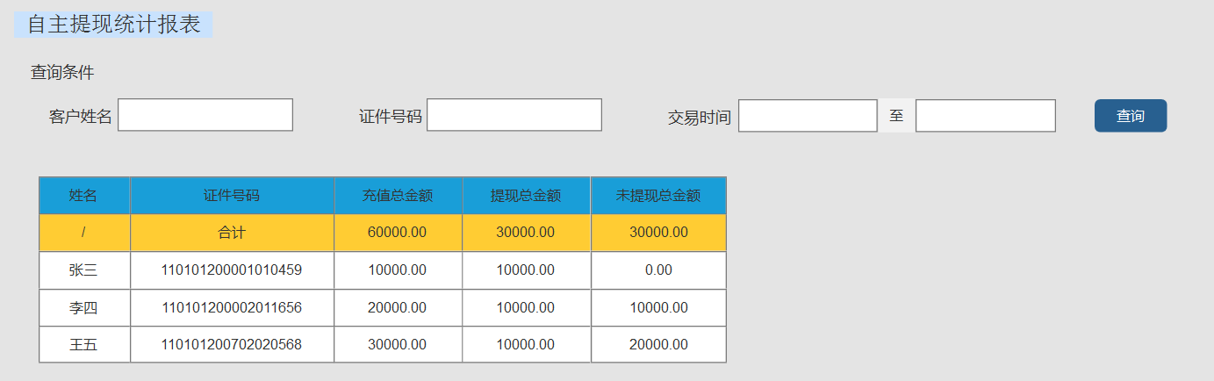

图：自主提现统计报表

#### 2.5.4.3输入输出

【输入项】

|  |  |  |  |  |
| --- | --- | --- | --- | --- |
| **名称** | **约束** | **格式** | **默认值** | **说明** |
| 客户姓名 | 非必填 | String |  |  |
| 证件号码 | 非必填 | String |  |  |
| 交易时间 | 必填 | String |  |  |

【输出项】

自主提现统计报表

#### 2.5.4.4流程处理

【查询】：根据查询条件，查询自主提现记录，以证件号分组，统计所有人的充值总金额、提现总金额、未体现总金额，报表需根据未体现总金额降序排序。

## 2.6疑问点

#### 2.6.1业务常见问题

问：支付渠道选错了，想更换支付渠道如何处理？

答：1.充值前，可以通过充值记录查询页面【设置支付渠道】重新选择

2.已充值，需要走退款流程，通过财政管理-余额查询-退款功能，将已充值的金额先退回到自有资金账户，再重新操作数据（付款清单导入、提交结算单状态、提交订单审核）重新充值。

问：充值失败了，如何重新发起充值

答：充值失败会将充值记录交易状态改为充值失败未处理，可通过自主提现查看页面“重新充值”按钮重新创建充值记录，重新充值，此时如果需换渠道，直接给新创建的充值记录设置渠道即可。

问：支付失败了，如何重新发起支付？

答：1.支付失败会将提现记录状态改为提现失败未处理，可通过分配记录查看页面”重新提现”按钮重新创建提现记录，重新支付。

2.自主提现在绑卡时会校验用户四要素信息，所以一般不会出现因收款人信息有误出现打款失败的情况，如果出现此情况，需与开发人员沟通，由开发人员协助处理。

（因查看页面无法修改收款人信息，出现此情况时，即便重新生成也还会打款失败）

#### 2.6.2其他问题

1.注册E管家用户前，提前验证用户二要素。已确认，注册时E管家已有二要素验证

2. 获取可提现余额，新建用户可提现余额表，不使用User表原因：注册时没有创建用户信息；他人代提现时，不同机构都会建同一个人的user信息。（需将目前还有余额的用户信息维护到新表中）

3.提现时，提现记录与充值记录关联问题。

新建提现子表，提现时用到几条充值记录就存几条子表数据（主表ID，关联充值主表ID）

4.目前提现生成流水时，会根据机构、付款凭证号不同，在不同机构分别生成流水，提现记录是否也应该保留此逻辑。

保留

5.退款，多笔充值合并退款的情况如何处理，目前只能根据一笔一笔的退，即一个人有两笔金额为100的充值需要退款，那么只能退两次100，不能同时退200。（否则对账时，充值跟退款的流水明细对不起来）

暂时这样处理，需与财务说明情况，且业务要对某笔充值退款时，应提供对应的付款凭证号。